OREINTAÇÕES GERAIS AOS PESQUISADORES
- Antes da submissão do projeto via Plataforma Brasil, o pesquisador deverá ler cuidadosamente as resoluções da Comissão Nacional de Ética em Pesquisa - CONEP, principalmente as resoluções 196/96, 510/16, 466/12, 580/18. Deverá ler também, com muita atenção, o Código de Ética Médica Resolução CFM nº 1.931/09, além de todas as informações disponíveis no site CEP/CEUNSP.
- Dentre as funções do CEP/CONEP está a proteção ao participante da pesquisa (danos e direitos), garantindo sua integridade, segurança, bem-estar e dignidade bem como contribuir no desenvolvimento da pesquisa dentro dos padrões éticos (Resolução nº 466, de 12 de dezembro de 2012). O CEP também tem a função educativa através da orientação de sanar dúvidas das questões éticas em relação às pesquisas e atualização das informações aos pesquisadores e participantes de pesquisa.
- Link do CEP/CEUNSP: https://www.ceunsp.edu.br/comite-de-etica-em-humanos/
- Como parte do projeto de qualificação de Comitês de Ética em Pesquisa (Q-CEP), a CONEP disponibiliza módulos de curso de educação a distância para o sistema CEP/CONEP. Para maiores informações. Acessar: https://edx.hospitalmoinhos.org.br/project/cep
- Leitura dos cadernos de ética em pesquisa da CONEP. Publicações. http://conselho.saude.gov.br/publicacoes-conep?view=default
- Leitura: http://conselho.saude.gov.br/images/comissoes/conep/documentos/CADERNOS_DE_%C3%89TICA_EM_PESQUISA/INSTRU%C3%87%C3%95ES_AOS_AUTORES.pdf
- Para submeter o projeto de pesquisa, o pesquisador responsável deverá estar cadastrado na Plataforma Brasil. Caso ainda não esteja, é só acessar o site http://plataformabrasil.saude.gov.br/login.jsf
- Em Instituições de Ensino Superior (IES) o pesquisador responsável é o docente (professor orientador) ou cargo de pesquisador institucional ou pós-graduando. Aluno de graduação não pode ser o pesquisador responsável e assim sendo, não pode enviar projetos na Plataforma Brasil através do seu login próprio.
- O Fluxo de submissão de projetos ao CEP/CEUNSP, via Plataforma Brasil, é contínuo, exceto os meses de janeiro, julho e dezembro devido ao recesso escolar. Nos meses vigentes, o CEP/CEUNSP só aceitará projetos enviados dentro do cronograma disponível no link CEP/CEUNSP. Caso contrário, o projeto será rejeitado, independentemente da tramitação das versões ou recurso ou qualquer outro tipo de submissão na Plataforma Brasil;
- O pesquisador deverá ficar atento com o cronograma do projeto inserido nos modelos/formulários/documentos do CEP/CEUNSP bem como na Plataforma Brasil, atentando para que a data (dia, mês, ano) do início da pesquisa seja somente depois da data em que o projeto passará na reunião de apreciação ética do CEP. Assim sendo, o projeto com a data de início da pesquisa que antecede a data da reunião do CEP/CEUNSP (ver cronograma no site) onde entrará em avaliação ética, será reprovado. De acordo com a Norma Operacional CNS nº 001 de 2013, item 3.4.1.9., “Todos os protocolos de pesquisa devem conter, obrigatoriamente: (...) Cronograma: informando a duração total e as diferentes etapas da pesquisa, em número de meses, com compromisso explícito do pesquisador de que a pesquisa somente será iniciada a partir da aprovação pelo sistema CEP-CONEP”;
- Os pesquisadores devem: a) ser habilitados ao tipo de método da coleta dos dados, garantir a não violação e a integridade dos documentos (danos físicos, cópias, rasuras, outros); b) garantir a confidencialidade e a privacidade, a proteção da imagem, a autoestima e a não estigmatização dos participantes, respeitando os valores culturais, sociais, morais, religiosos e éticos, bem como os hábitos e costumes quando as pesquisas envolverem comunidades; c) garantir que não haja conflito de interesses na pesquisa, d) assegurar que a pesquisa será suspensa imediatamente ao perceber algum tipo de risco ou dano ao participante da pesquisa; e) garantir aos participantes toda assistência necessária caso o mesmo venha sofrer qualquer tipo de dano previsto ou não no termo de consentimento e resultante de sua participação; e) assegurar que tão logo constatada a superioridade de um método em estudo sobre outro, o projeto deverá ser suspenso, oferecendo-se a todos os participantes, os benefícios da pesquisa; f) assegurar o sigilo e a proteção dos dados obtidos dos participantes de pesquisa; g) outras obrigações conforme as resoluções da CONEP.
- Os pesquisadores deverão explicar no protocolo de pesquisa: a) os métodos e critérios usados para a seleção dos participantes de pesquisa; b) como será a abordagem desses participantes durante o desenvolvimento da pesquisa e da coleta de dados; c) descrever o ambiente (espaço, local, etc) em que será aplicado a pesquisa junto com o participante de pesquisa para que possa manter a privacidade do mesmo assim como o sigilo dos dados, evitando assim problemas éticos de estigmatização e discriminações, d) descrever todas as informações sobre os participantes de pesquisa;
- Importante a leitura da Lei Geral de Proteção de Dados – LGPD (Lei nº 13.709/2018)
- Importante a leitura da CARTILHA DOS DIREITOS DOS PARTICIPANTES DE PESQUISA (http://conselho.saude.gov.br/images/comissoes/conep/img/boletins/Cartilha_Direitos_Participantes_de_Pesquisa_2020.pdf). Os participantes de pesquisa tem os direitos: Receber informações do estudo de forma clara e acessível, oportunidade de esclarecer dúvidas, tempo necessário para tomada de decisão autônoma, liberdade de recusa em participar do estudo, liberdade para retirar o consentimento a qualquer momento, liberdade para retirar consentimento para material biológico, liberdade de recusa e desistência, assistência integral e imediata por danos, direito a requerer indenização, ressarcimento de gastos, acesso a resultados dos exames realizados no estudo, receber gratuitamente o que for necessário no estudo, medicação gratuita durante e após a pesquisa, acesso gratuito ao método contraceptivo escolhido, acesso pós-estudo de forma gratuita e pelo tempo que for necessário conforme indicação médica, fornecimento pós-estudo sem restrições, aconselhamento genético, confidencialidade dos dados, respeito a privacidade, informações de contato com o pesquisador e sistema CEP/CONEP, receber uma via original do TCLE, assinada e rubricada pelos pesquisadores, outros...
- Pesquisas na área de Ciências Humanas e Sociais, torna-se importante a leitura da Carta Circular nº 110-SEI/2017-CONEP/SECNS/MS.
- Pesquisas na área de genética torna-se importante a leitura da Carta Circular nº. 172/2017/CONEP/CNS/MS que traz esclarecimentos referentes a seleção de Área Temática.
- Projeto Piloto, conforme Resolução 510, também deve ser submetido ao CEP.
- No cronograma inserido em todos os documentos (projeto, modelo cronograma, via link CEP/CEUNSP) e na Plataforma Brasil, deverá estar bem claro a data (dia, mês e ano) de início da coleta de dados, aplicação de questionários ou qualquer outro tipo de instrumento de avaliação, intervenções, análise dos dados, dentre outros tópicos importantes para análise ética do cronograma do projeto. Portanto, é obrigatório a descrição de todas as etapas da pesquisa;
- No cronograma não pode colocar o item “levantamento bibliográfico” que geralmente tem datas retroativas da reunião do CEP pois isto pode caracterizar que a pesquisa já começou antes da análise ética do CEP. Portanto, no cronograma deve abordar apenas as atividades de intervenção, coleta de dados e outras condutas com o participante de pesquisa bem como as etapas posteriores que são as análises dos dados, tudo em data programada após a data da reunião do CEP conforme disponibilizado no link CEP.
- Protocolo de projeto de pesquisa deve seguir as orientações do link CEP-CEUNSP e o exigido pela resolução CNS n. º 196/96, VI.2 E VI.3;
- Os pesquisadores devem ler sobre a privacidade e a confidencialidade (RES. CNS n. º 196/96 IV.3.F);
- O CEP não avalia projeto em andamento ou já executado;
- Caso o CEP for notificado de que uma pesquisa em fase de relatoria já esteja em execução antes da apreciação final pelo Comitê e, comprovado, a mesma será reprovada;
- O Pesquisador deverá fazer a submissão do projeto via Plataforma Brasil, online, inserindo todos os documentos necessários conforme indicado no link do CEP/CEUNSP. NADA de impresso ou por email deverá ser enviado para secretária ou ao coordenador e membros do CEP/CEUNSP. Portanto, somente serão aceitos protocolos de pesquisa anexados na Plataforma Brasil e com toda a documentação necessária (Resolução Nº 466/2012, Norma Operacional CNS/MS nº 001/2013).
- O pesquisador deve conferir a compatibilidade de informações comuns entre os documentos modelos exigidos pelo CEP/CEUNSP e as informações inseridas na Plataforma Brasil que gera o documento PB_Informações Básicas;
- Em projetos multicêntricos deverá ter um pesquisador responsável em cada local/instituição onde será desenvolvida a pesquisa. Ainda nesse caso, a pesquisa terá que passar pelos CEPS das Instituições envolvidas e somente poderá iniciar a pesquisa após a aprovação de todos os CEPS envolvidos.
- Utilizar obrigatoriamente os modelos de documentos disponíveis no CEP/CEUNSP: TCLE (Termo de Consentimento Livre e Esclarecido), TA (Termo de Assentimento), DICP (Declaração da Instituição co-participante, quando houver), MPP (Modelo de Projeto Pesquisa - brochura), TRE (Termo de Responsabilidade Ética do Pesquisador), DSIP (Declaração do Setor da Instituição Proponente onde será realizada a pesquisa, como clínica, estúdio, laboratório, etc..), DRPAP (Declaração de Responsabilidade do Pesquisador na Aplicação da Pesquisa), FR (Folha de Rosto), DPUDPMS (Declaração do pesquisador para uso Dados de Prontuários médicos e similares - pesquisa na área saúde), DPUDR (Declaração do pesquisador para uso Dados de Registros-livros de registros-arquivos e similares - pesquisa na área de humanas e sociais), DIAUPMS (Declaração institucional da autorização para uso de prontuários médicos -arquivos -registros e similares), NRP (Nota de Revisão da Pendência – Carta Resposta) quando necessária uma segunda versão por pendência da versão 1 pelo CEP em primeira análise ou em caso de recurso ou outra situação pelo pesquisador. Nesse caso ainda, as pendências devem ser elencadas de forma ordenada, conforme parecer consubstanciado anterior, seguidas de suas respectivas respostas. Em casos de pesquisas com dados de prontuários, registros e similares, há a declaração do uso de prontuários conforme acima.
- Folha de Rosto (FR). É obrigatório anexar a folha de rosto com a assinatura do pesquisador responsável e do Reitor da Instituição, sem rasuras. A Folha de Rosto é gerada pelo próprio sistema da Plataforma Brasil com o termo de compromisso do pesquisador e da instituição em cumprir a Resolução CNS n. º 196/96 (VI.1 e VI.5). Ver o link “Passo a Passo de como submeter o projeto de pesquisa na Plataforma Brasil”. Não pode ter rasuras nesse e em nenhum outro documento exigido pelo CEP;
TA (Termo de Assentimento quando envolver participante voluntário com idade entre 7 a 17 anos). “Documento elaborado em linguagem acessível para os menores ou para os legalmente incapazes, por meio do qual, após os participantes da pesquisa serem devidamente esclarecidos, explicitarão sua anuência em participar da pesquisa, sem prejuízo do consentimento de seus responsáveis legais”. Respeito à autonomia progressiva das crianças e adolescentes. O representante legal é quem autoriza a participação na pesquisa, devendo-se levar em consideração a vontade do menor ou do adulto incapaz. Documento deve ser adaptado a diversas faixas-etárias. Lançar mão de linguagem apropriada (ex: figuras, desenhos, esquemas, etc.). Assinatura no termo de assentimento pode ser obtida a partir dos 7 anos, ou quando a criança tiver sido alfabetizada” (CONEP, 2018). TA deve ser redigido conforme as faixas etárias visto os níveis diferentes de alfabetização
- NRP (Nota de Revisão da Pendência – Carta Resposta). Na versão 2 do projeto pendenciado ou em recurso ou outras situações, os pesquisadores deverão também, além dos documentos obrigatórios da versão anterior, encaminhar a Nota de Revisão de Pendencia (NRP) conforme modelo disponível no link CEP/CEUNSP. As alterações no texto da versão 2 ou recurso deverão ser marcadas em amarelo e destacadas no projeto brochura e em demais documentos obrigatórios a serem anexados na Plataforma Brasil. Ainda na versão 2 ou recurso ou outro, os pesquisadores deverão editar a submissão na Plataforma Brasil, atualizando também as alterações do projeto bem como o cronograma referente a data de início (dia, mês, ano) da pesquisa para que seja somente após a data de reunião do CEP conforme cronograma disponível no link CEP. Essas alterações também deverão ser feitas em demais documentos que exigem atualização do cronograma;
- No final da execução de um projeto aprovado pelo CEP, o pesquisador deverá enviar, via notificação na Plataforma Brasil, o relatório final para ser analisado no CEP. O modelo do relatório está disponível no site do CEP.
- Qualquer alteração do método da pesquisa ou eventuais danos aos participantes de pesquisa, os pesquisadores deverão comunicar e justificar imediatamente ao CEP, via emenda na Plataforma Brasil. Assim, qualquer alteração na execução do projeto já aprovado pelo CEP, deve ser comunicado ao CEP via Emenda na Plataforma Brasil e entrará em apreciação ética pelo CEP. A emenda somente poderá ser feita se o projeto ainda estiver dentro do cronograma previsto incialmente e aprovado pelo CEP. Caso o prazo tenha expirado, então caracteriza como um novo projeto e nao mais uma emenda.
- Manter o anonimato dos participantes de pesquisa em qualquer documento do projeto. Os pesquisadores não deverão, em hipótese alguma, colocar campo para digitação do nome, dados pessoais e endereço residencial, profissional ou de e-mail dos participantes de pesquisa em instrumentos de avaliação (questionários, fichas, formulários, outros). No caso dos formulários ou demais instrumentos cientificamente validados e que apresentam campos de identificação dos participantes, os pesquisadores deverão fazer uma carta ou comunicação no projeto enviado ao CEP, explicando essa situação, sendo possível ou não retirar esse campo. Caso não seja possível, os pesquisadores devem enviar um documento ao CEP explicando essa situação e se comprometendo a não usar os dados pessoais dos participantes de pesquisa e sim algum tipo código de identificação para que possa manter o anonimato.
- Não usar o termo “sujeito da pesquisa, individuo, etc..” ao se referir aos voluntários da pesquisa. O correto é “participante de pesquisa”;
- É de inteira responsabilidade dos pesquisadores do projeto em conferir (checklist) os documentos obrigatórios exigidos conforme link CEP/CEUNSP antes de completar a submissão do projeto na Plataforma Brasil. A ausência de qualquer documento ou documento inadequado que não acompanha o modelo disponível no link CEP/CEUNSP bem como incompatibilidade de informações entre documentos, terá o projeto pendenciado ou até mesmo reprovado dependendo da situação;
- Os projetos enviados dentro do prazo conforme cronograma disponível no link CEP/CEUNSP, entrarão em apreciação ética na reunião subsequente do CEP conforme cronograma, exceto quando houver elevada quantidade de projetos. Nesse caso, o projeto entrará em análise somente em reunião após a prevista no cronograma do CEP/CEUNSP;
- Os pesquisadores deverão durante a submissão do projeto pela Plataforma Brasil, preencher obrigatoriamente o campo “riscos” com muita atenção pois segundo a resolução 466/12, “Toda pesquisa com seres humanos envolve risco em tipos e gradações variados”. Assim, os riscos deverão ser descritos nos documentos pertinentes (submissão na Plataforma Brasil, TCLE, Projeto de Pesquisa, outros). Ressalta-se que pesquisas com prontuários poderão ter risco considerando a probabilidade de quebra de sigilo e confidencialidade, por exemplo, que, por sua vez, poderia acarretar em riscos de estigmatização;
- Os riscos devem ser descritos com todos os detalhes, sem subestimá-los para que não induzam o participante de pesquisa a uma escolha equivocada do aceite da participação. Assim sendo, os pesquisadores não devem usar os termos “riscos mínimos”, “riscos nulos” e termos similares. “Ao subestimar os riscos envolvidos em um estudo, o pesquisador não transmite as informações necessárias para que o indivíduo tome uma decisão autônoma sobre sua participação na pesquisa” – CEP/CONEP.
- Os pesquisadores devem relatar nos documentos obrigatórios conforme link CEP CEUNSP, inclusive TCLE, quais medidas (cautelas, monitoramento, providências) necessárias serão tomadas para minimizar ou evitar os riscos previsíveis seja física, moral, espiritual, social, psíquica, cultural, outros. Em caso de ocorrência desses riscos (previstos e imprevistos), deve estar descrito a assistência e monitoramento a ser oferecido em todos os sentidos.
- Os pesquisadores devem enviar ao CEP, um documento da instituição seja público (SUS, UBS...) ou particular, se comprometendo a oferecer todo o atendimento necessário aos participantes caso os riscos aconteçam durante ou após o desenvolvimento da pesquisa, seja a qualquer momento. Caso o pesquisador não consiga esse documento, deve obrigatoriamente apresentar um documento próprio ao CEP comunicando que houve um contato com o responsável pela instituição, citando o nome e o cargo do mesmo, e confirmando que a instituição dará toda a assistência caso haja necessidade. Portanto, os pesquisadores devem consultar essas instituições antes do desenvolvimento do projeto pois não pode transferir essa sua responsabilidade para a instituição onde o participante receberá a assistência caso necessário. Além disso, essa entidade/instituição não pode e não deve ser onerada para essa pesquisa. Portanto, deve haver um planejamento do pesquisador em relação a esta questão até para não sobrecarregar a unidade de saúde pois poderá haver necessidade de internações ou tratamentos mais complexos mediante ao grau de risco que possa acontecer. Desta maneira, evitará um despreparo da unidade de saúde mediante aos riscos específicos da pesquisa. Portanto, os pesquisadores devem explicar no protocolo de pesquisa esse planejamento
- Os participantes de pesquisa têm direito a receber todo tratamento e acesso aos produtos (medicamentos e outros) se assim necessitarem conforme indicação médica, de forma gratuita, mesmo após o término da pesquisa. Portanto essa informação deve constar no TCLE quando for pesquisa relacionada a essa situação clínica.
- Para avaliar os possíveis riscos e medidas preventivas em cada tipo de pesquisa, o CEP sugere a leitura das informações disponibilizadas no site: https://cepsh.ifc.edu.br/wp-content/uploads/sites/24/2016/05/TABELA_RISCOS_PROVIDENCIAS.pdf
- Os benefícios da pesquisa devem ser descritos, mas sem supervalorizá-los; para que não induzam os participantes de pesquisa em aceitar participar do projeto.
- Os pesquisadores devem descrever como serão coletados, armazenados e utilizados os dados obtidos de modo a manter o sigilo e a privacidade dos participantes de pesquisa. Em casos onde há aplicação de questionários, fichas e similares, os pesquisadores devem descrever e garantir que o tempo para responder as perguntas é ilimitado, garantindo assim que o participante de pesquisa tenha tempo suficiente para refletir nas suas decisões.
- Caso haja registro de imagens, gravação de entrevistas e outros similares, os pesquisadores devem descrever os motivos e como esses dados e imagens serão mantidos em sigilo para manter o anonimato. Além disso, devem emitir um outro documento com autorização do uso da imagem ou entrevista pelo participante de pesquisa ou do seu responsável legal.
- Em casos de pesquisas que envolvem medicamentos e similares assim como de tratamentos clínicos, tem que descrever e garantir que os participantes de pesquisa têm direito a receber todo tratamento e acesso aos produtos (medicamentos e outros) se assim necessitarem conforme indicação médica ou de outro profissional da saúde habilitado, de forma gratuita, mesmo após o término da pesquisa. Os pesquisadores não podem limitar e determinar a quantidade exata de tratamento ou acesso aos produtos.
- Explicitar detalhadamente em todos os documentos quais são os métodos terapêuticos a serem usados em caso de pesquisas clínicas e similares.
- O TCLE é um documento obrigatório em qualquer tipo de pesquisa mesmo que seja online. Em casos de possibilidade de dispensa desse documento, o pesquisador deverá justificar via Plataforma Brasil e mesmo assim o CEP irá avaliar a situação e a validação da justificativa;
- Segundo a CONEP, 466/12, o TCLE deverá: “prestar informações em linguagem clara e acessível, utilizando-se das estratégias mais apropriadas à cultura, faixa etária, condição socioeconômica e autonomia dos convidados a participar da pesquisa”. Assim, o documento TCLE deverá ter uma linguagem completa, mas adequada ao perfil/classe dos participantes de pesquisa. O pesquisador deverá evitar siglas, termos técnicos científicos, técnicas específicas dentre outros que sejam incompreensíveis para o perfil do participante de pesquisa. Entretanto, se usar, o pesquisador deverá ser bem claro na explicação do significado. Caso contrário, documento será reprovado pelo CEP.
- Quando houver registro fotográfico de imagens e gravação de voz dos participantes de pesquisa, esta informação deverá constar no TCLE bem como da solicitação de autorização dos participantes. O TCLE deve trazer a garantia de que os dados que permitem a identificação do participante da pesquisa serão mantidos confidenciais a fim de preservar a privacidade e não provocar danos, como, por exemplo, estigmatização e discriminação. De acordo com a Resolução CNS N° 466 de 2012, item III.2.i, as pesquisas devem (...) “prever procedimentos que assegurem a confidencialidade e a privacidade, a proteção da imagem e a não estigmatização dos participantes da pesquisa, garantindo a não utilização das informações em prejuízo das pessoas e/ou das comunidades, inclusive em termos de autoestima, de prestígio e/ou de aspectos econômico-financeiros”. A mesma Resolução, no item IV.3.e, ainda define que o TCLE deve conter a “garantia de manutenção do sigilo e da privacidade dos participantes da pesquisa durante todas as fases da pesquisa”.
- O TCLE deve ser apresentado com clareza e usando termos acessíveis ao perfil do participante de pesquisa. Deve descrever os procedimentos em que o participante será submetido (entrevista, questionário, aferição de pressão arterial, dentre outros...), a duração prevista, como será feita esta abordagem, onde será aplicada a pesquisa com o participante (sala reservada), se haverá gravação de voz, palestra, dinâmica de grupo, vídeos e dentre outros, assim como descrever os benefícios e possíveis desconfortos ou riscos. O TCLE deve explicar ainda como foi feito o esclarecimento ao participante voluntário da pesquisa quanto aos procedimentos aos quais serão submetidos na pesquisa. Em casos de questionários deve estar descrito que será garantida a confidencialidade, privacidade e uso estrito para o que se propõe, bem como a possibilidade de se recusar a responder a alguma questão ou todo questionário, sem ônus para o participante da pesquisa. Os participantes também têm o direito de receber, se assim for a vontade dele, os resultados individuais da sua coleta de dados, exames, avaliações clínicas e outros que foram usados na pesquisa assim como os resultados da pesquisa de uma forma geral e sempre com linguagem acessível. O participante de pesquisa deverá receber uma via original do TCLE com a assinatura original de todos os pesquisadores e também com as rubricas dos mesmos em todas as páginas. A assinatura dos pesquisadores responsáveis assim como do participante de pesquisa não pode constar em página isolada.
- Os participantes tem o direito de receber os resultados da coleta dos seus dados na pesquisa em que está participando. Entretanto, o retorno desses resultados deve ser em forma de linguagem acessível ao participante de pesquisa. Sendo assim, o pesquisador não pode simplesmente, por exemplo, enviar um artigo científico ao participante de pesquisa pois o mesmo poderá ter dificuldade em entender toda a linguagem científica dependendo das características do participante.
- No TCLE tem que estar descrito a garantia de confidencialidade e manutenção do sigilo e anonimato dos dados dos participantes de pesquisa e da pesquisa. Descrever os objetivos, meios, etapas e duração, riscos e benefícios do estudo, assistência em caso de danos decorrentes da pesquisa. Orientações quanto a interrupção do estudo, ressarcimento, indenizações, liberdade de recusa em participar a qualquer momento, liberdade de retirada de consentimento e o acesso garantido aos seus resultados da pesquisa e quando couber, acesso pós estudo ao produto da pesquisa.
- Não distinguir riscos diretos e indiretos assim como não distinguir benefícios diretos e indiretos.
- O TCLE deve ser apresentado ao participante de pesquisa obrigatoriamente na mesma formatação e escrita aprovadas pelo CEP durante a analise ética do protocolo de pesquisa.
- O fato do participante de pesquisa assinar o TCLE não demonstra em muitas vezes que realmente ele assinou de forma autônoma e com consciência. Assim sendo, os pesquisadores devem detalhar o processo de obtenção desse consentimento considerando as condições dos participantes.
- Caso haja questionários com perguntas, deve constar no TCLE o direito do participante de não responder a essas perguntas, mesmo que sejam obrigatórias.
- Pesquisas com prontuário não são dispensadas do TCLE, uma vez que os dados do prontuário são de propriedade única e exclusivamente do próprio participante de pesquisa (paciente), que forneceu informações em uma relação de confidencialidade entre paciente e médico (ou outro profissional da área da saúde) para que fosse realizado o seu tratamento e não para utilização em pesquisas (Carta Circular nº 039/2011/CONEP/CNS/GB/MS e Código de Ética Médica 2012, artigo 89). Uma vez que passa a haver interesse em uso para pesquisa, o dono do prontuário, que é o paciente, deve concordar. Portanto é obrigatório o envio do TCLE para pesquisas com prontuários. Dessa forma, no que se refere ao uso e acesso aos prontuários, a CONEP alerta no sentido de obediência às disposições éticas e legais brasileiras tais como: • Constituição Federal Brasileira (1988) – art.5°, incisos X e XIV; • Novo Código Civil – artigos 20 e 21; • Código Penal – artigos 153 e 154; • Código de Processo Civil – artigos 347, 363, 406; • Código de Defesa do Consumidor – artigos 43 e 44; • Código de Ética Médica – CFM. Artigos. 11, 70, 102, 103, 105, 106, 108; • Medida Provisória – 2.200 – 2, de 24 agosto de 2001; • Normas da Instituição quanto ao acesso prontuário. • Parecer CFM n° 08/2005; • Parecer CFM nº 06/2010. A Resolução CNS 196/96, itens III.1, afirma: “A eticidade da pesquisa implica em: a) Respeito ao participante da pesquisa em sua dignidade e autonomia, reconhecendo sua vulnerabilidade, assegurando sua vontade sob forma de manifestação expressa, livre e esclarecida, de contribuir e permanecer ou não na pesquisa”;
- Ainda em relação ao TCLE para prontuários, os pesquisadores devem estar cientes que mesmo havendo a aprovação do protocolo pelo CEP, não lhe dá o direito de acessarem os prontuários sem a autorização prévia dos possíveis participantes de pesquisa pois configura invasão de privacidade. Nesse caso, o profissional do setor da instituição onde estão os prontuários é quem deverá entrar em contato com os possíveis candidatos a participantes de pesquisa e solicitar autorização para que o pesquisador tenha acesso aos dados do prontuário ou que permita que o pesquisador entre em contato com o próprio participante para explicar os detalhes da pesquisa. Caso não seja possível contatar os possíveis participantes de pesquisa por diversos fatores de modo a solicitar sua autorização prévia, o pesquisador deverá enviar ao CEP um documento assinado pelo responsável da instituição no qual o mesmo se compromete em manter o sigilo dos dados e o anonimato dos prontuários selecionados.
- Pesquisas que usam formulários online deverão obedecer às orientações do modelo TCLE disponível no site CEP e no final do documento deve ter a opção do participante em: a) li esse termo de consentimento livre e esclarecido (TCLE) e estou de acordo com a pesquisa e aceito participar; b) li esse termo de consentimento livre e esclarecido (TCLE) e não aceito participar dessa pesquisa. No caso da primeira opção (a), o pesquisador deve formatar o formulário de modo que o questionário somente apareça depois que o participante de pesquisa clicar em aceitar. No caso da segunda opção (b), o pesquisador deve formatar o formulário de modo que o questionário não apareça já que o participante se recusou em fazer a pesquisa. No final do formulário, o pesquisador deve inserir uma opção de baixar o documento TCLE original para que o participante possa imprimir e guardar o documento original. Lembrando que o pesquisador deve encaminhar ao CEP o link do formulário eletrônico para que o CEP tenha acesso a todas as informações. O questionário também deve estar anexado no projeto brochura. Além disso, não pode haver campo sem preenchimento, portanto, o pesquisador deve dar a opção em cada pergunta do questionário ou formulário de avaliação (seja presencial ou online) ao participante de pesquisa responder: NÃO DESEJO RESPONDER
- Em relação aos procedimentos que envolvem contato através de meio virtual ou telefônico com os possíveis participantes de pesquisa, o convite para participação na pesquisa não deve ser feito com a utilização de listas que permitem a identificação dos convidados e muito menos a visualização dos seus dados de contato (como email, telefone, endereço e outros) por terceiros. Assim sendo, qualquer convite tem que ser de forma individual , havendo apenas um remetente e um destinatário ou ser enviado na forma de lista oculta. O pesquisador deve também esclarecer ao candidato a participante de pesquisa que antes de responder às perguntas (questionários, formulários, outros) disponiblizadas no ambiente não presencial (virtual) será apresentado antecipadamente o TCLE para a sua anuência.
- Quando a coleta de dados ocorrer em ambiente virtual, o pesquisador deve orientar o participante de pesquisa a guardar em seus arquivos uma cópia dos documentos eletrônicos preenchidos.
- Quando a pesquisa exigir necessariamente a presença de participante de pesquisa junto a equipe, o TCLE deverá ser obtido na sua forma física ainda que o participante já tenha registrado o seu consentimento de forma eletrônica em etapa anterior da pesquisa.
- Ainda quanto ao TCLE, os pesquisadores deverão ficar atento as seguintes situações: “Redação inadequada, Tradução inapropriada, Linguagem inacessível, Informações insuficientes, Falhas em assegurar os direitos dos participantes, Limitação de acesso aos resultados, Omissão de informação acerca do ressarcimento, Negativa de ressarcimento ao(s) acompanhante(s), Omissão ou limitação de informação acerca da assistência, Omissão de informação acerca da gratuidade da assistência, Limitação do tempo de assistência, Limitação do tipo assistência, Omissão da descrição dos benefícios e/ou dos riscos da pesquisa, Supervalorização dos benefícios ou subestimação dos riscos da pesquisa, Omissão de informação acerca da existência de métodos terapêuticos alternativos, Negativa ou restrições ao participante de pesquisa de acesso a resultados de exames a realizar durante o estudo, Omissão da informação de liberdade de recusa em participar do estudo, sem prejuízos ou penalidades, Omissão de informação acerca da liberdade de retirada do consentimento, Restrição da garantia de plena liberdade ao participante de pesquisa de retirar seu consentimento, em qualquer fase da pesquisa, sem penalização alguma, Imposição pelo pesquisador de continuidade de contato e coleta de dados do participante após a retirada do consentimento, Ausência de informe dos meios de contato com o pesquisador responsável, Ausência de informe de meio de contato de fácil acesso ao participante de pesquisa em caso de urgência (por exemplo, no caso de ensaios clínicos), Ausência de informe dos meios de contato com o pesquisador responsável, Ausência de informe de meio de contato de fácil acesso ao participante de pesquisa em caso de urgência (por exemplo, no caso de ensaios clínicos), Campo destinado ao pesquisador responsável pré-assinado, Informações adicionais contraditórias no campo de assinaturas, Campos de assinaturas em folha separada do restante do TCLE, Omissão de informação acerca do direito a receber uma via original do TCLE e da necessidade de rubricas em todas as páginas (CONEP, 2018), dentre outros itens conforme as Resoluções mencionadas anteriormente;
- Caso o estudo não antecipe qualquer benefício direto ao participante, essa informação deve constar do TCLE de forma explícita;
- Em relação a Banco de Dados: Caso o material fornecido pelos doadores de sangue não possua documentação em que esteja previsto (no momento do aceite para doação) o uso para finalidade de pesquisa, não é eticamente adequado utilizar o material biológico para pesquisa. Logo, o mais adequado e contatar o centro de coleta de material (caso ele não possua um Biobanco cadastrado para armazenamento de material biológico para pesquisa) e solicitar que seja realizado o consentimento dos participantes de pesquisa (com a aplicação do TCLE) prospectivamente. Caso a instituição possua um Biobanco cadastrado (ou seja, o doador já assinou um TCLE para armazenamento de material biológico para pesquisas futuras), basta uma autorização da instituição e observar se os potenciais participantes de pesquisa desejam serem novamente consentidos para autorizar o uso do material (no TCLE de Biobanco, a concedente informa se quer ou não ser contatado para cada nova pesquisa com seu material).
- Pesquisas com coleta de dados de redes sociais não há a necessidade de passar pela apreciação do CEP conforme Art. 1º, parágrafo único, “Não serão registradas nem avaliadas pelo sistema CEP/CONEP [...] II – pesquisa que utilize informações de acesso público, nos termos da Lei nº 12.527, de 18 de novembro de 2011”. Prevê, ainda em seu Art. 2º, que “Para os fins desta Resolução, adotam-se os seguintes termos e definições: [...] VI – informações de acesso público: dados que podem ser utilizados na produção de pesquisa e na transmissão de conhecimento e que se encontram disponíveis sem restrição ao acesso dos pesquisadores e dos cidadãos em geral, não estando sujeitos a limitações relacionadas à privacidade, à segurança ou ao controle de acesso. Essas informações podem estar processadas, ou não, e contidas em qualquer meio, suporte e formato produzido ou gerido por órgãos públicos ou privados [...]”.
- Projetos com Relato de caso devem ser submetidos para análise do CEP e apenas nesse caso o TCLE já deve vir com a assinatura do participante de pesquisa. Para esta situação, os pesquisadores devem ler a Carta Circular nº 166/2018-CONEP/SECNS/MS que aborda os esclarecimentos acerca da tramitação dos estudos do tipo de relato de caso.
- Projetos a partir de relatos de caso devem ser submetidos para análise do CEP, porém o TCLE não deve estar assinado pelo participante de pesquisa.
- Em caso de projetos pendenciados, a Plataforma Brasil não "fecha" o sistema para o envio das respostas, em qualquer tempo. No caso de projetos não aprovados, caberá ao pesquisador enviar uma solicitação de prorrogação de prazo de respostas para que o CEP analise a solicitação e proceda com a rejeição documental, estendendo assim o prazo para apreciação por mais 30 dias.
- Poderá ser solicitado a troca de investigador (pesquisador/orientador) principal pelo envio da emenda.
- Como orientação, recomenda-se os pesquisadores submeterem os projetos já no primeiro dia do prazo determinado pelo cronograma (prazo de submissão) disponível no link CEP/CEUNSP. Caso haja pendência documental referente a ausência ou inadequação da folha de rosto (FR) ou do TRE, a secretária do CEP emitirá o parecer de pendência documental, e assim, haverá tempo hábil para o pesquisador corrigir esse documento (FR) e submeter novamente o projeto dentro do prazo determinado no cronograma do CEP. Demais documentos e apreciações éticas compete ao relator do CEP. Após este prazo, não será mais aceito o projeto e o pesquisador deverá aguardar o próximo prazo de submissão. Caso o pesquisador enviar fora do prazo estabelecido no cronograma do CEP, o projeto será rejeitado. Ressalta-se que os demais documentos conforme link CEP-CEUNSP serão avaliados pelo CEP durante a reunião de apreciação ética conforme cronograma. Portanto, é de inteira responsabilidade do próprio pesquisador conferir se todos os documentos foram inseridos durante a submissão na Plataforma Brasil e se estão dentro dos modelos obrigatórios do CEP;
- Não se admite placebo puro, se isso puder colocar em risco ou deixar o participante sem tratamento para uma condição para a qual já há tratamento. Nos casos em que há tratamento, o que se faz é comparar o padrão ouro de tratamento ao novo medicamento, associado ao padrão ouro. Portanto, não pode usar placebo quando há um tratamento já eficaz e existente para aquela doença ou situação clínica. Somente poderá usar placebo se não há nenhum tratamento já conhecido e disponível e mesmo assim, os pesquisadores devem justificar ao CEP o uso de placebo.
- Em relação ao uso de material biológico, o pesquisador deve explicar: a) onde as amostras serão processadas? b) as amostras serão enviadas para o exterior? c) qual o prazo de armazenamento? d) o que ocorrerá com as amostras ao final do estudo? e) o que acontecerá com as amostras em caso de retirada de consentimento? f) como será feito a retirada?
- Mesmo que o paciente tenha deixado um documento de autorização do uso de dados a serem uados em pesquisas pela instituição, o pesquisador não poderá usar esses dados sem antes do contato com o participante pois ele pode ter desistido dessa autorização. Vale ressaltar que o TCLE é único para cada pesquisa.
- Todos os tipos de protocolos, seja médico ou não médico, tem dados cujo dono é do paciente (pesquisas clínicas) ou da pessoa que passou as informações (pesquisas sociais e humanas), portanto, a pesquisa tem que ser enviada ao CEP e apresentar o TCLE. Além disso, pesquisa com prontuários (e similares) médicos e não médicos devem ter a autorização da entidade que tem a responsabilidade da guarda desses documentos. O responsável pela entidade também deve garantir que o pesquisador terá acesso somente a aquelas informações que interessam nos prontuários conforme o objetivo da pesquisa, visto que pode haver prontuários com inúmeras outras informações que não contempla na pesquisa. Portanto, deve haver um sistema de filtro das informações dos prontuários a ser disponibilizado pelo pesquisador, mediante autorização da entidade e do participante de pesquisa que é o dono do prontuário.
- Em toda e qualquer tipo de pesquisa, o pesquisador responsável que tem a formação específica para conduzir o projeto, com registros nos conselhos regionais e federais, deverá, obrigatoriamente estar presente em todos os momentos da aplicação da pesquisa no participante de pesquisa. O aluno da graduação (que ainda não tem o título e o registro de formação profissional) ainda não está habilitado e nem autorizado, inclusive juridicamente, a conduzir os procedimentos sem a presença do seu orientador (pesquisador responsável). Ressalta-se que toda responsabilidade é do pesquisador responsável (orientador) e das instituições envolvidas (proponente e a co-participante)
- O CEP fará um monitoramento CONSTANTE a distância e até poderá fazer, a qualquer momento, uma fiscalização presencial da execução do projeto previamente aprovado pelo CEP e/ou convocar o pesquisador responsável para maiores esclarecimentos caso haja necessidade, principalmente quando houver eventos adversos ao participante da pesquisa durante a execução da pesquisa. A sociedade também poderá e deverá contribuir para esse monitoramento da pesquisa através de denúncias conforme os meios de contato disponível no site do CEP desta instituição.
- Aspectos metodológicos da pesquisa tem impacto direto na avaliação ética do projeto, portanto o pesquisador deverá explicar com detalhes os procedimentos a serem usados no participante de pesquisa uma vez que é o responsável pela pesquisa, demonstrando que o pesquisador tem competência e estrutura e todos recursos para executar o desenho metodológico da pesquisa apresentada. Ressalta-se que o CEP tem autonomia para interferir nessas metodologias durante a avaliação ética do protocolo de pesquisa, de modo a garantir a segurança e a dignidade dos participantes de pesquisa.
- Se um pesquisador/entidade transgredir contra a dignidade da pessoa humana, os princípios que regem a relação profissional- paciente, poderá haver penalidades
- Voluntários não podem ser remunerados para participação em pesquisas. Remuneração é antítese a voluntariado, pois o pagamento pode influenciar em condicionar /comprometer o voluntariado. Os participantes tem direitos a ressarcimento dos gastos envolvidos na pesquisa como transporte, alimentação, outros e inclusive, esta observação de ressarcimento deve constar no TCLE.
- Pesquisas com células humanas devem passar pelo CEP mesmo que sejam células comercializadas em caso de pesquisas com cultura celular. O CEP vai avaliar até onde o uso desse material pode ser realizado, deve avaliar a procedência desse material e a legislação brasileira, principalmente em material importado
- Caso algum participante desista da pesquisa em qualquer momento no qual é o seu direito, o pesquisador deve retirar todos os dados coletados desse participante na pesquisa. Assim, esses dados não poderão ser mais usados pelo pesquisador. Esta desistência do participante deve ser formalizada e o pesquisador avisar o CEP, justificando o motivo dessa desistência.
- Não será permitido pelo CEP/CEUNSP que projetos em versão 2 após pendência da versão 1 ou recurso após reprovação, tenha alteração de título, objetivos, metodologia, fundamentação teórica dentre outros que descaracterizam os objetivos do projeto inicial dentro do mesmo processo de submissão inicial na Plataforma Brasil. Nesse caso, o CEP/CEUNSP sugere ao pesquisador refazer um novo projeto e uma nova submissão na Plataforma Brasil considerando a lista de inadequações conforme a apreciação ética do projeto inicial pelo CEP/CEUNSP;
- O título do projeto não pode conter abreviaturas. Símbolos ou elementos figurativos devem ser evitados;
- Os documentos apresentados deverão ser claros e legíveis.
- Os pesquisadores devem descrever de forma clara e consistente quais são os critérios de inclusão e exclusão da pesquisa;
- O CEP somente recebe protocolos de pesquisa (projetos e documentos obrigatórios) adequadamente elaborada em português e com todas as informações conforme link CEP-CEUNSP e da resolução CNS 196/96 -VI-Protocolo de pesquisa. Assim, protocolos incompletos não serão aceitos e apreciados pelo CEP. Toda documentação é necessária para viabilizar a apreciação ética e legitimar sua execução;
- O CEP fará o acompanhamento do desenvolvimento dos protocolos de pesquisa após sua aprovação, podendo solicitar a qualquer momento ao pesquisador responsável, algumas explicações e relatórios consistentes. Cabe ainda ao CEP, quando necessário, convocar os participantes da pesquisa para o acompanhamento e averiguação de possíveis denúncias de natureza ética, podendo instalar uma sindicância (item V.1.e, da Resolução CNS n.º 251/97). O CEP avaliará rigorosamente as condutas tomadas pelo pesquisador quanto à segurança e assistência aos participantes da pesquisa. O acompanhamento do protocolo de pesquisa também será feito em caso de emendas ou eventos adversos relatados pelo pesquisador responsável;
- Emenda: São as alterações do projeto original com devida justificativa ao CEP. Apresentar todos os documentos com as alterações ocorridas. Para gerar a Emenda, o pesquisador deve acessar o referido projeto inserido na Plataforma Brasil e na área de “LISTA DE APRECIAÇÕES DO PROJETO”, deve clicar no símbolo + , e automaticamente, vai gerar a emenda.
- O CEP deve ser imediatamente avisado sobre eventos adversos ou situações que possam mudar a eticidade do projeto. Emendas devem também ser apresentadas ao CEP com as devidas justificativas;
- É proibido a qualquer pesquisador procurar algum relator bem como a secretária do CEP para solicitar uma avaliação extraoficial (prévia) dos documentos exigidos pelo CEP/CEUNSP bem como do projeto de pesquisa. Qualquer informação obtida será invalidada. O coordenador também não fará uma apreciação ética extraoficial. Todo contato entre pesquisadores e CEP é via Plataforma Brasil. Os documentos somente serão avaliados pelo CEP conforme as reuniões oficiais e trâmites legais perante ao CEP/CONEP. As dúvidas dos pesquisadores quanto ao funcionamento do CEP deverão ser tratadas diretamente com a coordenação do CEP, conforme horário e local disponibilizado no link CEP/CEUNSP;
- Projetos incoerentes e incompreensíveis que dificulta a apreciação ética, serão reprovados;
- Segundo resolução 466/12, “II.1 - achados da pesquisa - fatos ou informações encontradas pelo pesquisador no decorrer da pesquisa e que sejam considerados de relevância para os participantes ou comunidades participantes”. Desta maneira, pesquisas que colocam em dúvidas a real necessidade da exposição dos participantes de pesquisa a um projeto irrelevante, serão reprovadas;
- O pesquisador responsável pela pesquisa deverá estar, obrigatoriamente, presente no momento da aplicação da metodologia da pesquisa (coleta de dados, intervenções, formulários, questionários, etc) aos participantes de pesquisa;
- Pesquisas realizadas exclusivamente com textos científicos para revisão da literatura científica não precisam de apreciação do CEP/CONEP;
- O CEP não avalia pesquisas experimentais com animais de laboratório;
- Resolução 466/12. VII.2 - Os CEP são colegiados interdisciplinares e independentes, de relevância pública, de caráter consultivo, deliberativo e educativo, criados para defender os interesses dos participantes da pesquisa em sua integridade e dignidade e para contribuir no desenvolvimento da pesquisa dentro de padrões éticos.
- Em pesquisas multicêntricas, deve conter uma lista com todos os pesquisadores e respectivas instituições envolvidas. Além disso, deve haver um pesquisador responsável em cada local onde a pesquisa será desenvolvida;
- Os relatórios parciais e finais da pesquisa devem ser enviados ao CEP em forma de notificação na Plataforma Brasil. O modelo de relatório está disponível no site CEP.
- Projetos que envolvem duas ou mais instituições que tenham CEPs devem ter a apreciação ética de todos para que a pesquisa possa ser desenvolvida.
- Manual de Orientações para Pendências Frequentes: Acessar: http://conselho.saude.gov.br/web_comissoes/conep/aquivos/documentos/MANUAL_ORIENTACAO_PENDENCIAS_FREQUENTES_PROTOCOLOS_PESQUISA_CLINICA_V1.pdf
- Acessar também: http://www.conselho.saude.gov.br/web_comissoes/conep/index.html
- Segundo manual operacional do CONEP:
a).. “A missão do CEP é salvaguardar os direitos e a dignidade dos participantes voluntários da pesquisa. Além disso, o CEP contribui para a qualidade das pesquisas e para a discussão do papel da pesquisa no desenvolvimento institucional e no desenvolvimento social da comunidade. ”
b)..”Além de avaliar a eticidade dos projetos de pesquisa, o CEP se torna co-responsável pelo seu desenvolvimento, destacando-se também o papel educativo e consultivo junto aos pesquisadores, comunidade institucional, participantes da pesquisa e comunidade em geral”
c) ..“O CEP somente recebe protocolos de pesquisa adequadamente elaborados em português”
d) ...“No caso da pesquisa prever a utilização de material biológico estocado, oriundo de outras pesquisas ou obtido por procedimento de rotina na prática dos serviços, deve-se obter, TCLE para cada finalidade de estudo. Na impossibilidade, o responsável pela instituição que tem a guarda do material deve consentir ou não que o material seja utilizado, salvaguardando os interesses dos doadores do material, sua imagem e sua privacidade, entre outros. A aprovação do projeto deve ser do CEP da instituição”.
e)....“ O consentimento livre e esclarecido específico é necessário para cada nova pesquisa e um consentimento genérico não é considerado suficiente. Por esse motivo, banco de dados onde se preveem futuras pesquisas devem ter embutidos mecanismos para atualizar o consentimento dos doadores, quando surge uma nova proposta de pesquisa. Em caso especiais, a justificativa para a impossibilidade de obtenção do TCLE deve ser ajuntada ao projeto para deliberação do CEP”
f) ...“Em pesquisas realizadas por meio da aplicação de questionários, o Termo de Consentimento Livre e Esclarecido deve assegurar ao participante da pesquisa o direito de recusar-se a responder as perguntas que ocasionem constrangimentos de qualquer natureza”
g)....“não deve haver pagamento ao participante da pesquisa para sua participação. Admite-se apenas o ressarcimento de despesas necessárias ao seu acompanhamento (Res. CNS n. º 196/96, VI.3h), por exemplo despesas com passagens e alimentação”
h) ...”o pagamento do pesquisador nunca pode ser de tal monta que o induza a alterar a relação risco/benefício para os participantes da pesquisa”.
i) ...“Se a pesquisa é conduzida no exterior ou com participação estrangeira, exige-se documento de aprovação do estudo por Comitê de Ética em Pesquisa ou equivalente, no país de origem (Res. CNS n. º 292/99-VII.1 e 2), comprovando a aceitação do estudo para realização naquele país. ”
j) ...“De acordo com o item VII.14, da Res. CNS n. º l96/96, a revisão ética de toda e qualquer pesquisa envolvendo seres humanos não poderá ser dissociada de sua análise científica. Não se justifica submeter seres humanos a riscos inutilmente e toda a pesquisa envolvendo seres humanos envolve risco (Res. CNS n. º 196/96-V). Se o projeto de pesquisa for inadequado do ponto de vista metodológico, é inútil e eticamente inaceitável”
K) ...“O CEP deve verificar se foram tomadas as medidas necessárias para minimizar os riscos previsíveis (considerando as dimensões física, psíquica, moral, intelectual, social, cultural ou espiritual, conforme item II.8, da Res. CNS n. º 196/96”;
l) ...“Nos casos do CEP tomar conhecimento de realização de pesquisas não aprovadas, cabe, de acordo com o item VII.13. g. da Resolução CNS n.º 196/96, requerer instauração de sindicância à direção da instituição em caso de denúncia de irregularidade de natureza ética na pesquisa. Pesquisas ainda não aprovadas ou reprovadas e que estejam em andamento, configuram irregularidade ética e, portanto, necessitam apuração pelo CEP”;
m) ..“O CEP deve assegurar que os participantes receberão uma adequada e acurada descrição e informação dos riscos, desconfortos ou benefícios que podem ser antecipados”
n) ...“Quando os projetos de pesquisa são realizados com menores de idade em creches, escolas, etc., cabe aos representantes legais dos participantes (familiar, tutor) ter conhecimento e assinar o Termo de Consentimento Livre e Esclarecido. Contudo, o consentimento do próprio participante deve ser obtido. Os responsáveis pela instituição (escolas, creches, etc) não tem autoridade para dar ou assinar o TCLE, mas devem assinar documento de autorização de contato com os participantes, assumindo as responsabilidades. ”
o) ...”A proteção dos participantes voluntários da pesquisa constitui a razão fundamental das Normas e Diretrizes brasileiras que ordenam as pesquisas envolvendo seres humanos, incluindo a Res. CNS n. º 196/96”
p) ...” O protocolo de pesquisa deve descrever as características da população a estudar como: tamanho da amostra, faixa etária, gênero, grupo étnico, estado geral de saúde, grupos sociais. ”
66. Resoluções:
a) Resolução CNS 580/18 - Pesquisa de interesse estratégico para o Sistema Único de Saúde - SUS
b) Resolução CNS 441/11: Armazenamento e uso de materiais biológicos armazenados em pesquisas (Revoga a Resolução 347/05)
c) Resolução CNS 340/04: Pesquisa em genética humana
d) Resolução CNS 304/00: Pesquisas com povos indígenas
e) Resolução CNS 303/00: Pesquisas em reprodução humana
f) Resolução CNS 346/05: Pesquisas multicêntricas do Grupo I
g) Resolução CNS 292/99: Pesquisas coordenadas do exterior ou com participação estrangeira
h) Resolução CNS 466/12: Diretrizes e normas regulamentadoras de pesquisas envolvendo seres humanos (RESOLUÇÃO ATUAL)
i) Resolução CNS 510/16- Pesquisas em Ciências Humanas e Sociais
j) Resolução CNS 251/97: Pesquisa de novos fármacos, medicamentos, vacinas e testes diagnósticos

DOCUMENTOS NECESSÁRIOS
- TCLE -Termo de Consentimento Livre e Esclarecido
- TA - Termo de Assentimento quando envolver participante voluntário com idade entre 7 a 17 anos
- DICP - Declaração da Instituição co-participante, quando houver
- MPP –Projeto Pesquisa (brochura) conforme o modelo do CEP/CEUNSP
- TRE - Termo de Responsabilidade Ética do Pesquisador
- NRP - Nota de Revisão da Pendência – Carta Resposta, quando necessária uma segunda versão ou emenda ou recurso.
- DSIP - Declaração do Setor da Instituição Proponente onde a pesquisa será desenvolvida
- DRPAP - Declaração de Responsabilidade do Pesquisador na Aplicação do Projeto
- Outros documentos conforme particularidade da pesquisa e normas do CEP

PASSO A PASSO DE COMO SUBMETER O PROJETO DE PESQUISA NA PLATAFORMA BRASIL

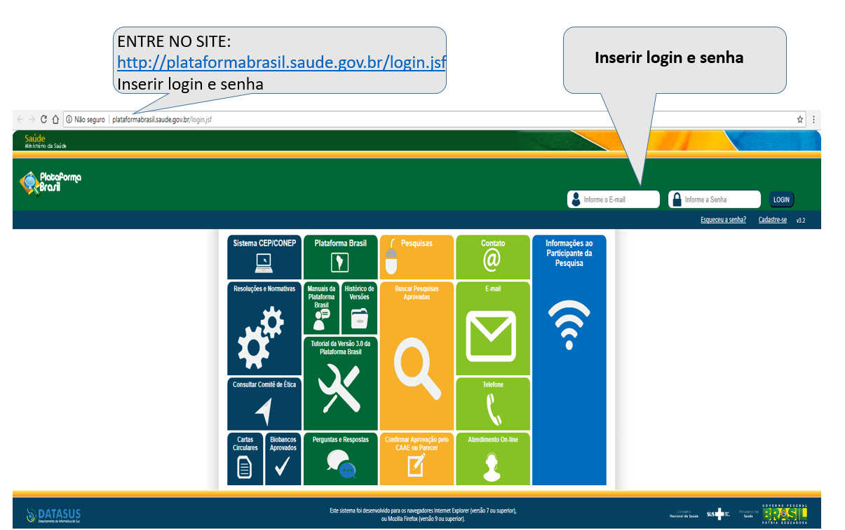

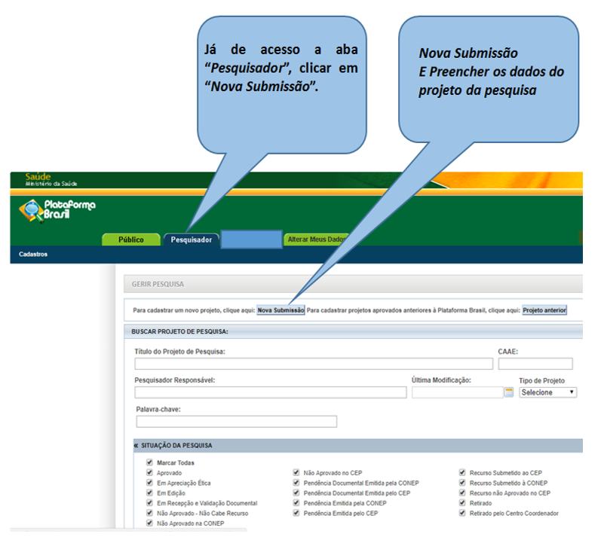

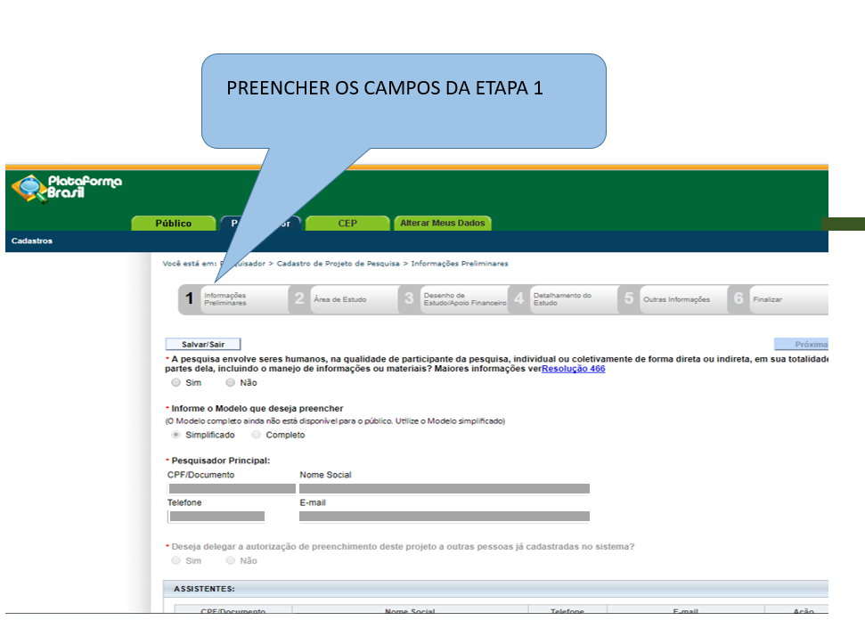

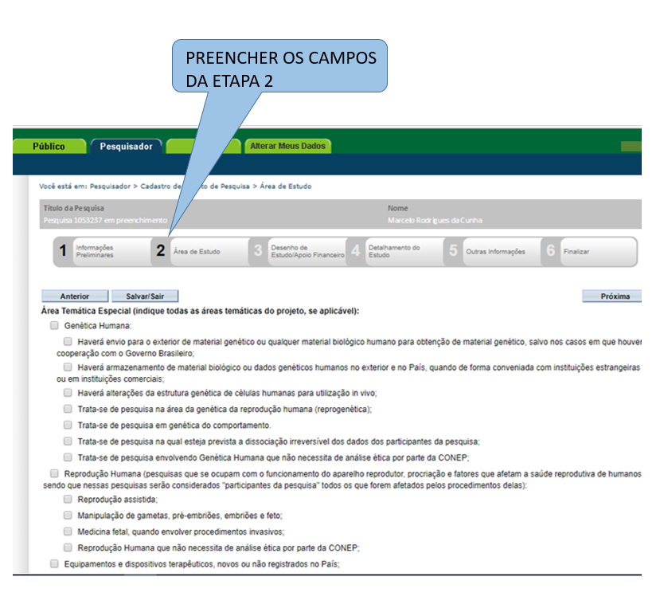

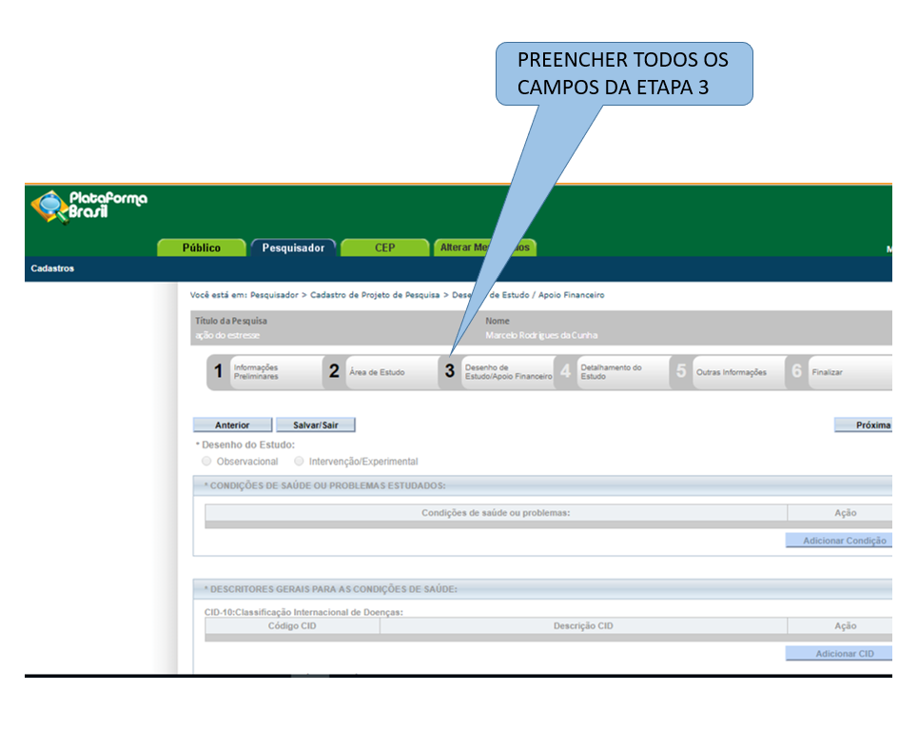

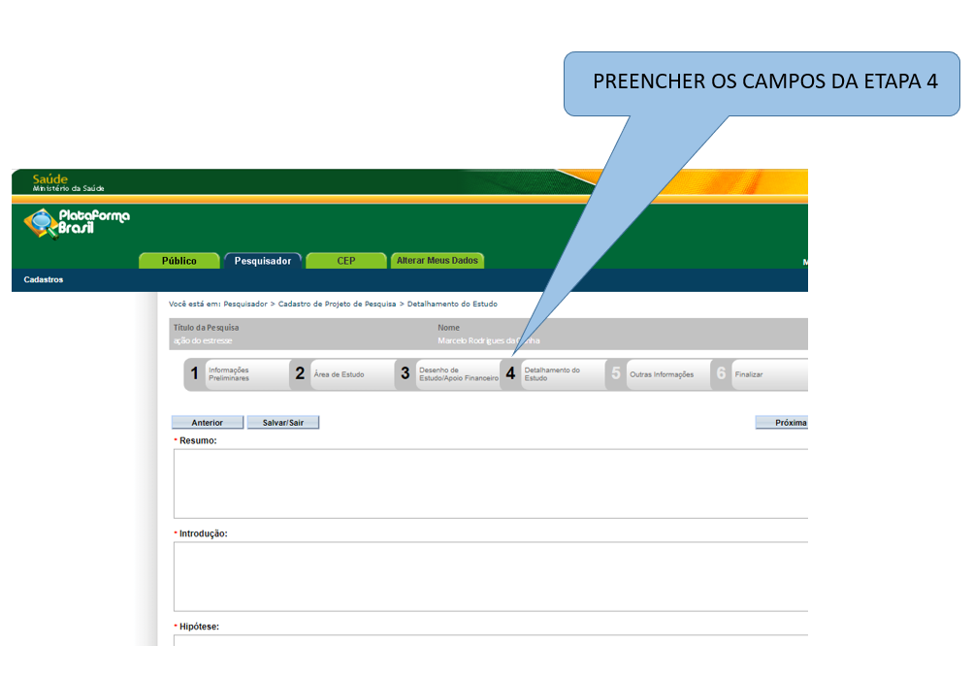

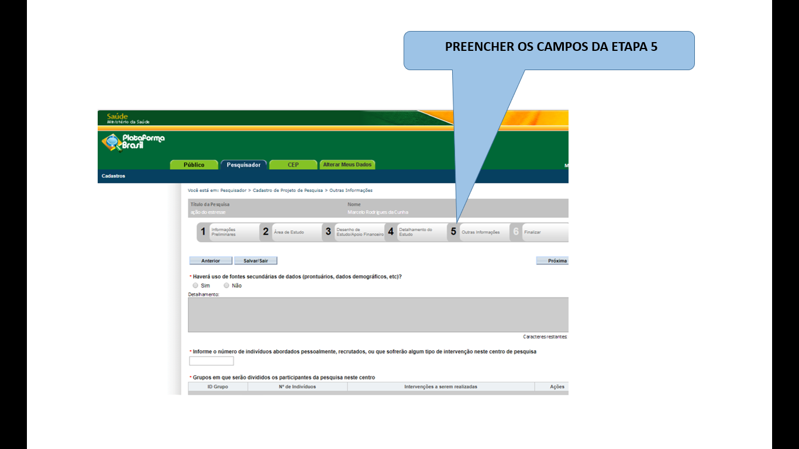

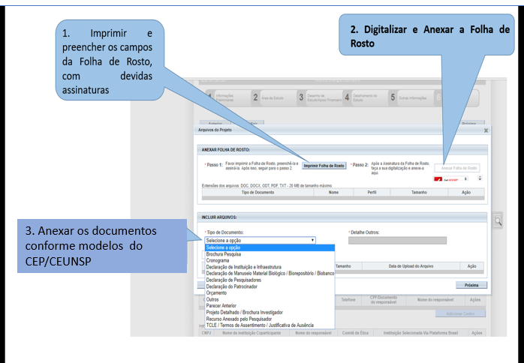

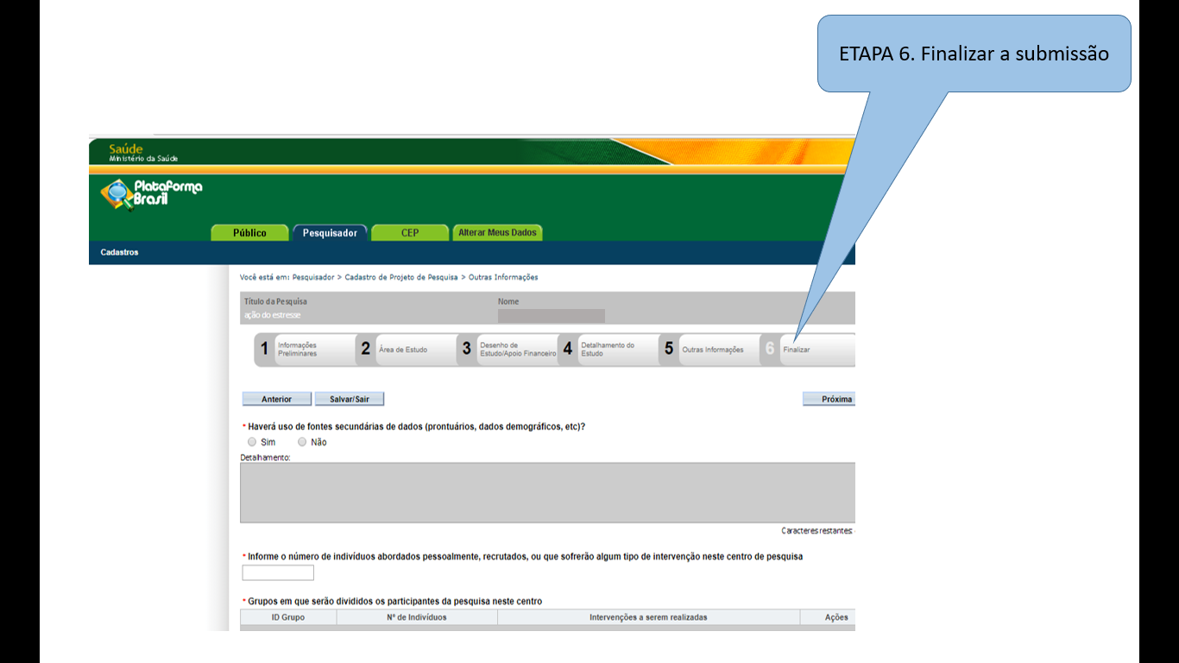

LINKS IMPORTANTES

- file:///C:/Users/marcelorc/Downloads/codigo%20de%20etica%20medica.pdf
- Resolução CNS nº 196/96
- Resolução CNS nº 466/12
- Resolução CNS nº 510/16
- Resolução CNS 580/18
- Res. CNS 506/2016
- Res. CNS 563/2017
- Res. CNS 304/2000
- Res. CNS 441/2011
- Resolução CNS n º 292 de 2000
- Resolução CNS nº 304 de 2000
- Resolução CNS nº 340 de 2004
- Resolução CNS n º 346 de 2005
- Resolução CNS nº 441 de2011
- Lei Orgânica da Saúde (Leis nº 8.080/90) e a Lei nº 8.142/90
- Lei Orgânica da Seguridade Social (Lei n º 8.212/91) e a Lei nº 8.213/91
- Lei Orgânica da Assistência Social (Lei n° 8.742/93)
- Constituição Federal de 1988 (art. 194 ao art. 204)

